Онлайн-курс дисциплины
Для создания онлайн-курса дисциплины необходимо следующее:
1. Заходим в электронной среде в дисциплину, где необходимо создать онлайн курс.
2. Выбираем режим редактирования.
3. Выбираем в нижнем правом углу «Добавить темы», в появившемся меню можно выбрать необходимое количество тем (задаем количество тем либо по количеству разделов дисциплины, либо по количеству лекций). Далее к этим темам необходимо привязывать практические и лабораторные занятия.
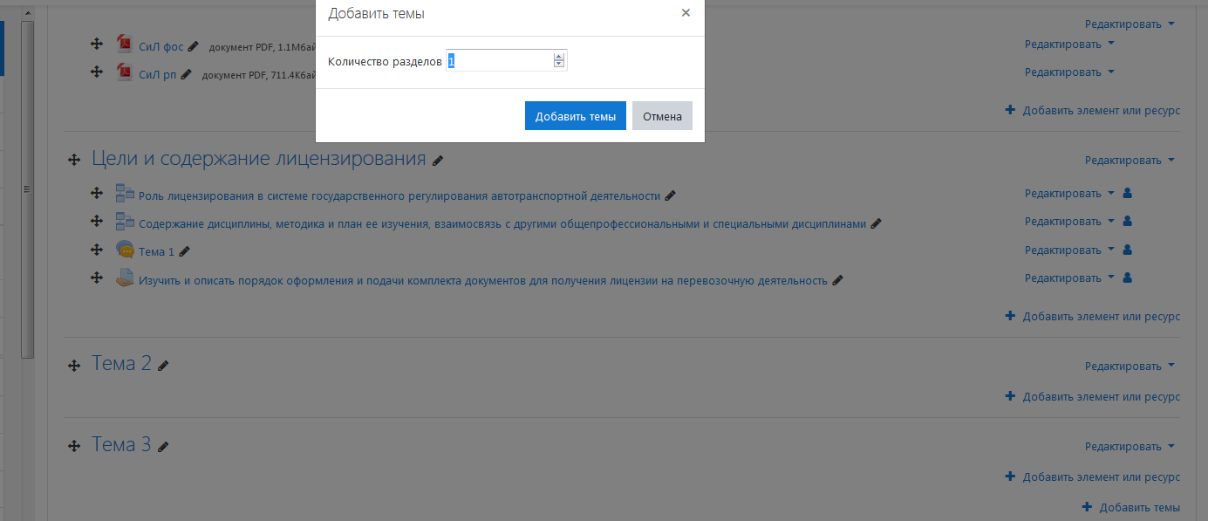
3. Напротив созданных тем появляется значок карандаша, щелкнув на который можно изменить название «Тема 1» например на название раздела дисциплины.
4. Внутри темы нажимаем «Добавить элемент или ресурс», появится окно:
5. Для добавления лекции выбираем элемент курса «Лекция»
6. Появится следующее окно:
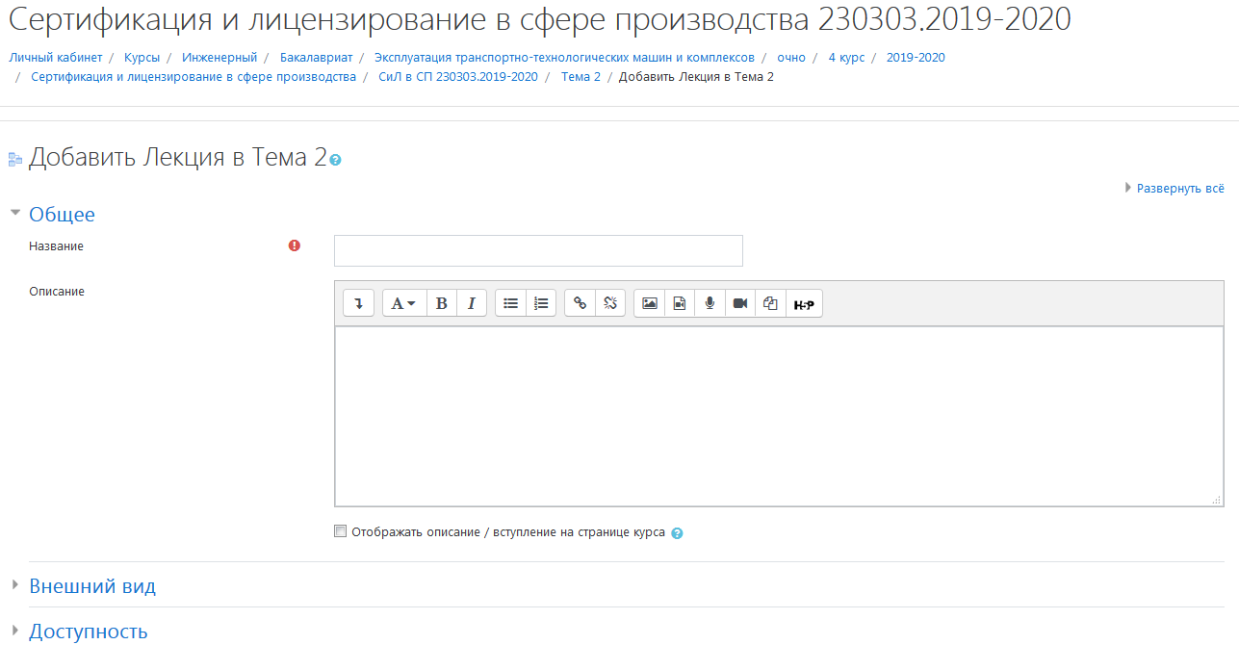
- в строке «Название» пишем тему лекции;
- в строке «Описание» вставляем лекционный материал, скопировав его из Microsoft Wold
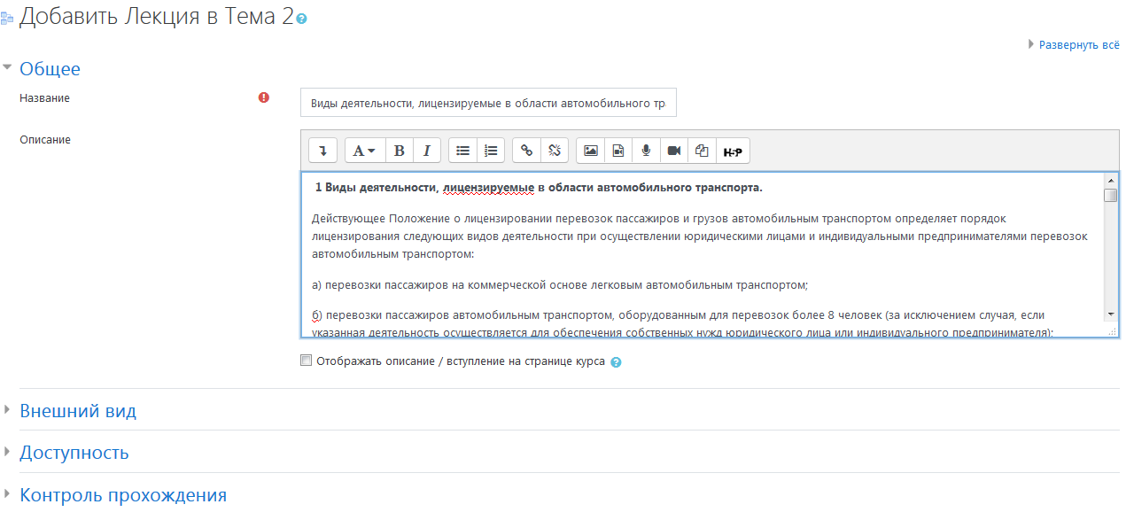
- в строке «Доступность» можно задать период доступа лекции для изучения студентам
7. Внизу выбираем «Сохранить и показать», предыдущее окно примет следующий вид:
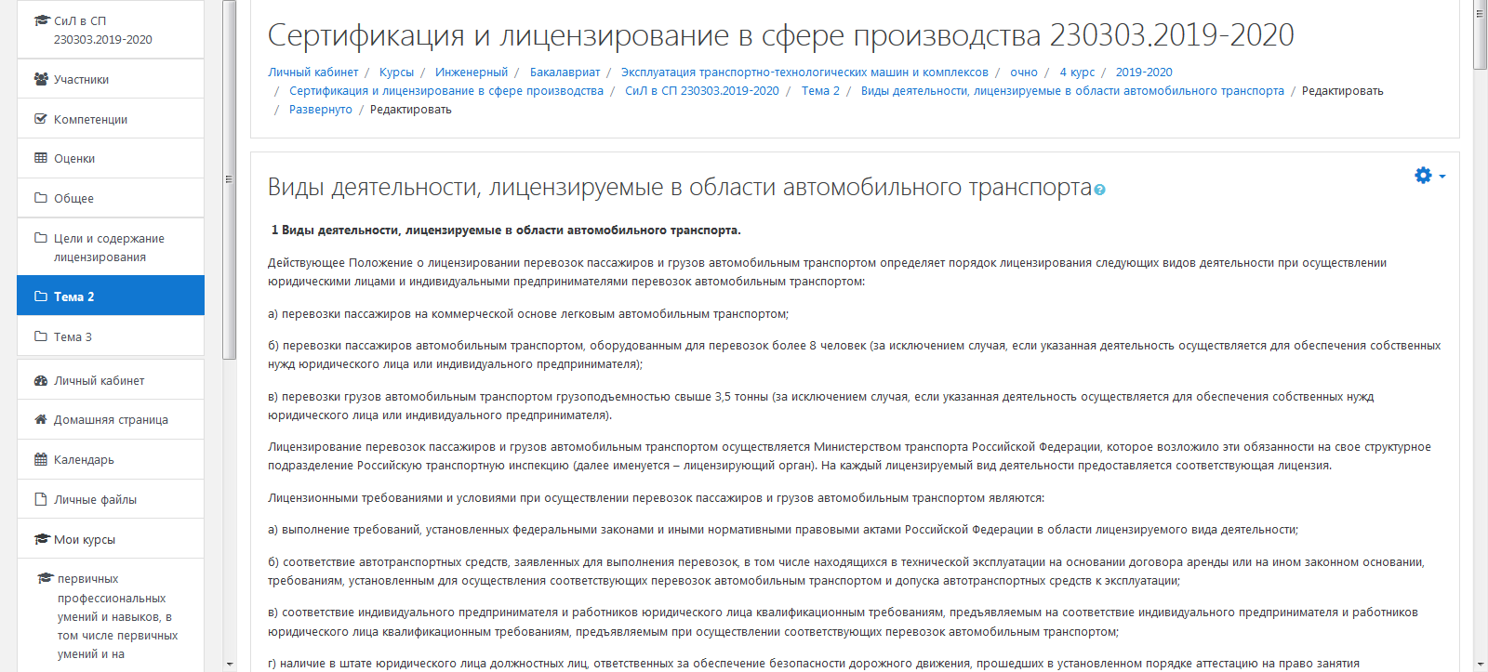
Внизу данного окна можно задать режим контроля для студентов по освоению данного материала. Для этого необходимо выбрать «Добавить страницу с вопросами».
Появится следующее окно:
- в строке «Заголовок страницы» пишем номер вопроса;
- в строке «Содержание страницы» пишем название вопроса;
- в строке «Ответ 1…4» пишем вариант ответа, при этом если данный ответ правильный, в строке «Баллы за ответ» пишем 1, если не правильный 0.
- Далее нажимаем «Сохранить страницу»
- Аналогично создаем еще вопросы для оценки освоения пройденного материала студентами.

Для создания лабораторного или практического занятия можно нажав «Добавить элемент или ресурс» выбрать «Задание».
Появится следующее окно:
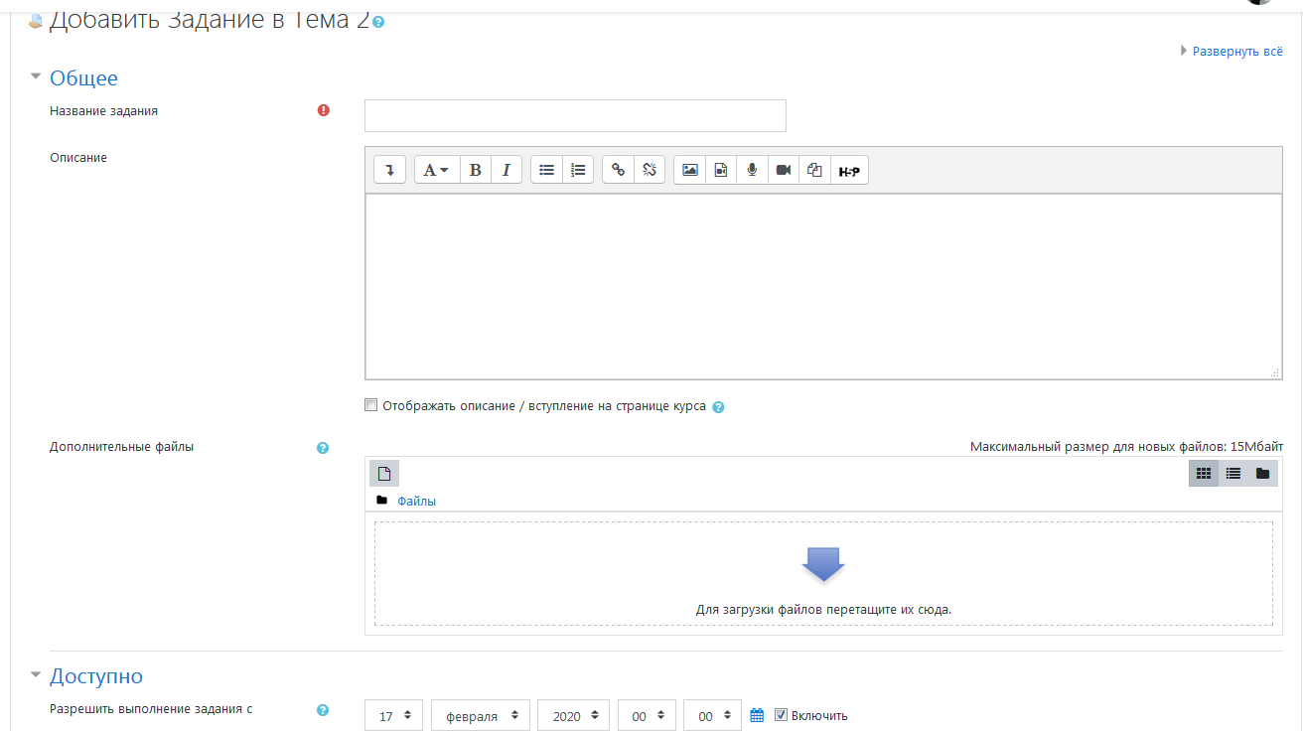
- в строке «Описание» пишем вопросы, которые должны рассмотреть студенты;
- в строке «Дополнительные файлы» загружаем учебные пособия, справочные материалы, которыми могут пользоваться студенты при выполнении данной работы;
- в строке «Доступно» можно задать период доступа данного задания для студентов.
Далее «Задание» на начальной странице можно переименовать под название практического занятия, нажав на значок карандаша.

Контроль преподавания дисциплины возможно осуществлять педагогическому работнику как на территории университета (в случае наличия возможности), так и за его пределами (в случае наличия возможности).
При этом педагогический работник и обучающиеся обязаны находиться в ЭИОС в период проведения занятия согласно расписания. Кроме этого, педагогический работник обязан отвечать на вопросы обучающихся в ЭИОС. В случаен, если обучающиеся проходят промежуточную аттестацию в период карантина, то преподавателям рекомендуется проводить ее в форме тестирования.

